INSPIRACE 25. – 29. 5. 2020

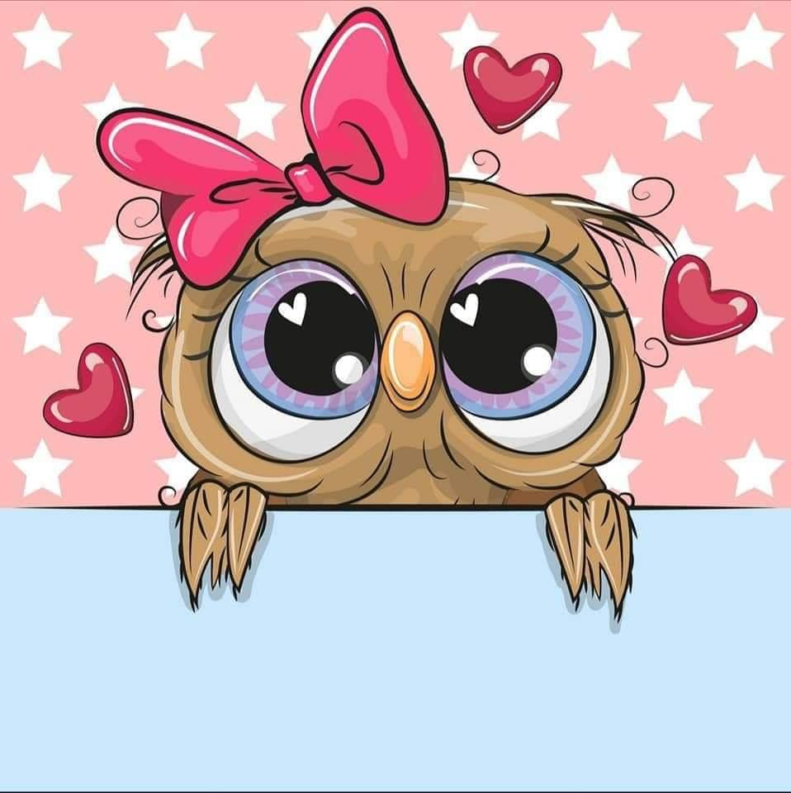

https://www.youtube.com/watch?v=i4ICXoACyQ0
CVIČENÍ S DĚTMI DOMA
https://www.youtube.com/watch?v=gfofGnNx8gQ&list=PLuOfh0ZqaH80zs2Iaptxz3KN5ydy4xu9N POKUS SAMONAFUKOVACÍ BALÓNEK
https://www.youtube.com/watch?v=JX8zcR1jrFU&list=PL7jalEqW5C9__oQoPGzpHyA79QYBSjzHs – ČTENÉ POHÁDKY
https://www.youtube.com/watch?v=B3kpVStX1Ts
http://krokotak.com/2020/05/how-to-draw-a-frog-easy/?fbclid=IwAR1ZfuJxOI1Q10NsWs_wh7jZs9Sc5PrRHOAkhcssZ-997W49akVQqnSL5F0
GRAFOMOTORIKA
